成人高考网上报名系统操作指南
网上报名系统网址为：http://222.85.136.11。考生在打开网上报名系统的首页后，可以看到报名点信息，招生计划，以及考试的相关安排和成人高考的相关政策和章程。考生进行注册填写个人信息，填报志愿。（说明：以下图例中文字内容仅作示范说明使用，最终以网上填报志愿期间公布的为准！）
一、首页说明
建议考生使用IE系列浏览器，打开http://222.85.136.11，进入贵州省成人高考网上报名系统的首页。页面如下所示：
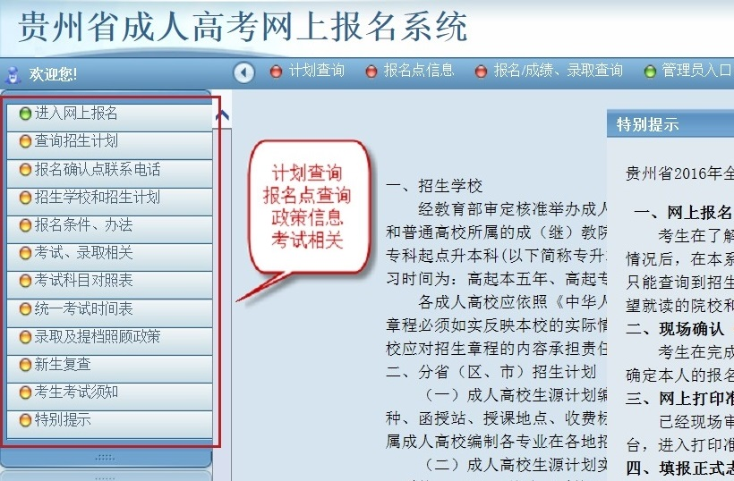
图 1 贵州省成人高考网上报名系统首页
成人高考网上报名首页主要包括了网上报名的登录入口，相关的政策规章，招生计划和报名点相关信息。

二、考生注册
在考生获取必要的招生和考试信息后，点击“进入网上报名”进入网上报名登录页面，如下所示：
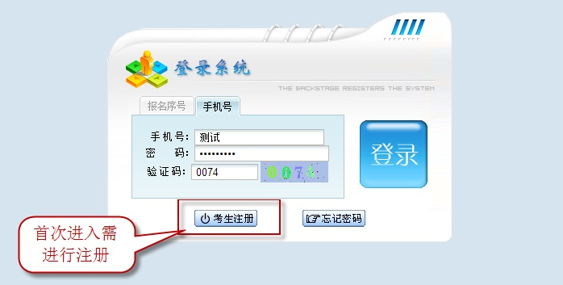
图 2 首页注册登录页面
考生第一次登录需要注册，点击“考生注册”，进入页面---“国家教育考试违规处理办法（考生部分）”，点击“已详细阅读，进入下一步”，然后进入考生“成人高考考生诚信考试承诺书”页面，点击承诺后则表示考生遵守相应的规定。页面会跳转进入正式注册页面，如下所示：
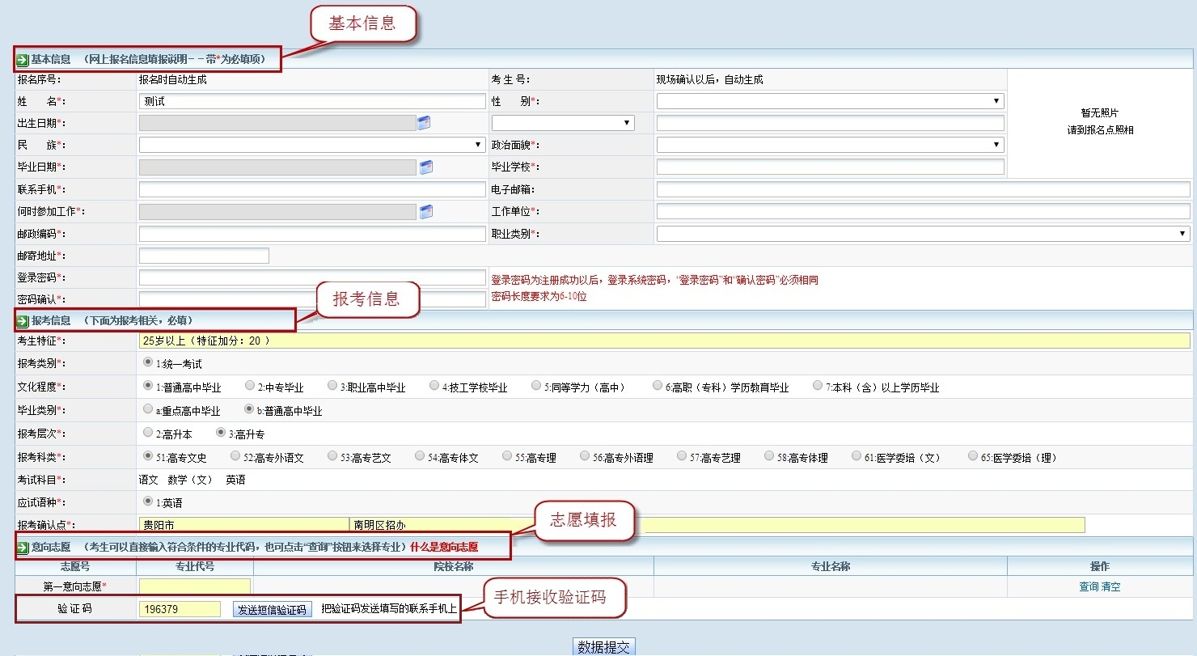
图 3 考生注册页面
如图3所示，考生注册分为三部分：
1．基本信息：基本信息是描述考生的基本属性，需要填写考生的个人信息，如姓名、民族、邮编、联系方式等。在基本信息的最后需要填写此系统的登录密码，请考生务必妥善保存。
2．报考信息：报考信息是指报考相关的考生属性和预备报考的专业的相关信息。
考生特征是指考生能够享受的录取和提档照顾政策，请考生照实选择。
报考类别是指考生选择的考试方式，分为统一考试和免试生两种。
文化程度是指考生当前的文化程度，例如普通高中毕业。
毕业类别是指考生的毕业等级。
报考层次是指在考生当前文化程度下，可以选择的报考层次。
报考科类是指考生可以选择的就读科目类型，例如，“高本理”指的是高中升本科理科方向。选择报考的科类后，在下行会自动弹出需要考试的科目，如“高本理”需要考试的科目为“语文 数学（理） 物化 英语”。
外语的语种我省默认为“英语”。
报名确认点为考生完成网上填报后，需要到现场确认的地点，请考生根据自身情况就近选择报名确认点。
3．意向志愿：目前我省成人高考有两次填报志愿机会。意向志愿是第一次填报机会。考生可以点击意向志愿栏的最右侧“查询”按钮，“查询”功能会根据考生的之前选择的报考层次和科类，自动查询符合条件的专业。如下所示：
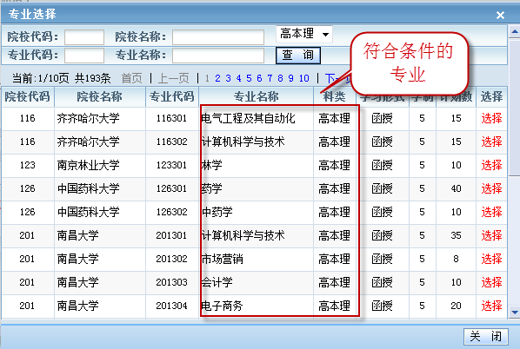
图 4 注册页面选择报考专业
如图4所示，考生可查看到所有此科类下的专业信息，点击“选择”即可自动返回填写专业代码，完成志愿的填报。完成志愿填报后，页面中会弹出自动生成的报名序号，请考生务必妥善保存。
考生将系统注册页面的内容填写完整后，点击“发送短信验证码”，填写正确验证码后提交即完成成人高考的考生注册和志愿的填报。在考生未到报名确认点确认之前，还可以对自己的基本信息和志愿信息进行修改。
考生的网上填报完成之后，需及时到自己选择的报名确认点摄像、提交相应的证明材料进行确认，如果选择了考生特征的考生，还需带上个人的加分或免试项的证明材料。当工作人员检测各项无误后，进行现场摄像工作。
三、网上缴费
考生现场确认通过后，需在规定时间进行网上缴费。考生在规定时间内凭报名号及密码（或手机号及密码）登录报名系统（见图2），点击左侧导航栏“网上支付报名费”即可进入网上缴费支付页面，如下所示：
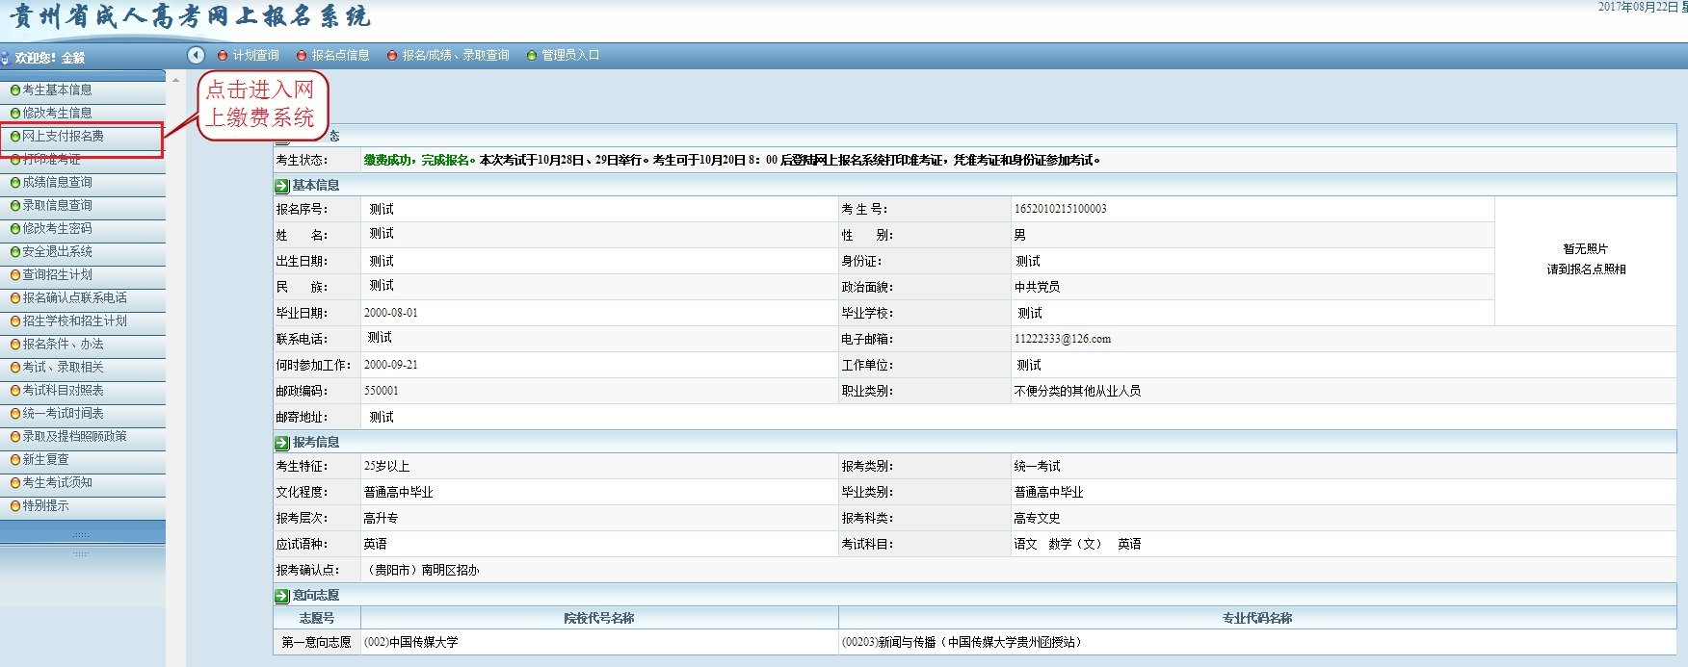
图5 进入网上支付报名费页面
点击“网上支付报名费”，系统跳转至网上支付页面，考生可根据自己的使用习惯在三种支付方式中选择一项支付报名费。方式1、方式2支持持工行卡支付的考生，方式三支持持非工行卡支付的考生。
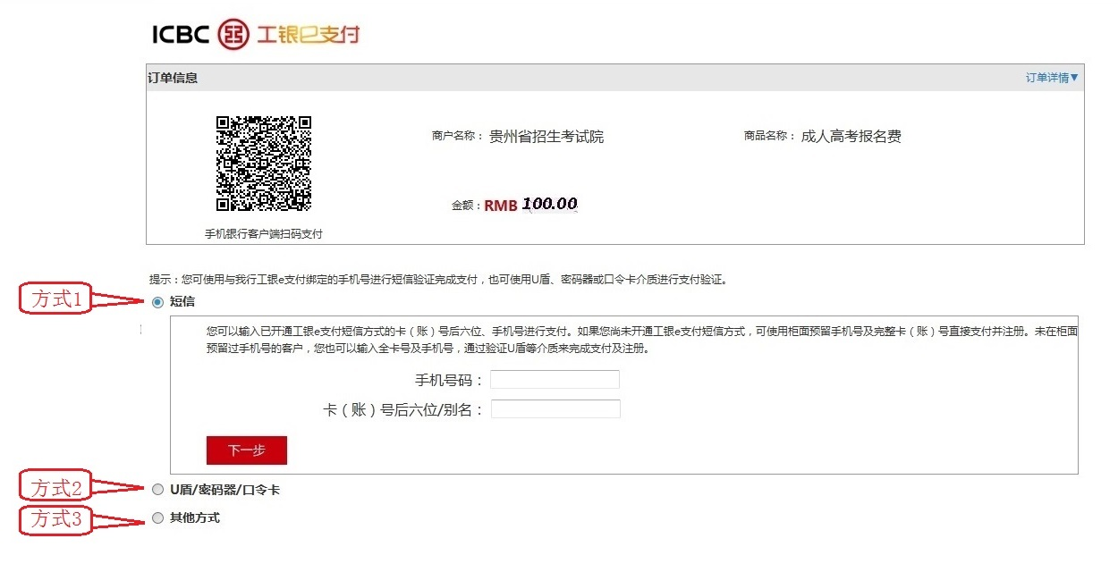
图6 网上支付页面
支付成功后，会显示“交易成功”，如下所示：（注意：订单号及交易流水号为查询考生支付与否的重要凭证，请妥善记录、保管）。
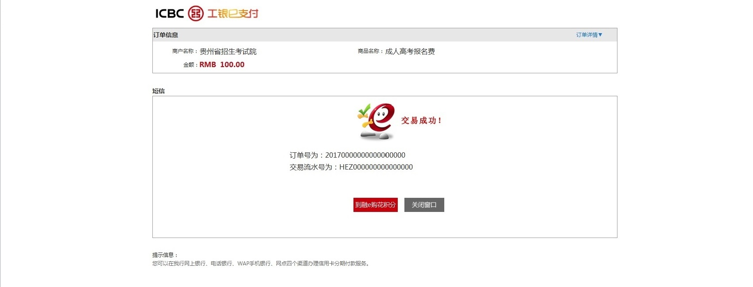
图7 缴费成功提示页面
支付成功后，考生将无法再进入支付页面，不会出现重复支付的情况。

四、打印准考证
完成支付后，考生在规定时间内凭报名号及密码登录报名系统---“打印准考证”页面自行打印准考证。如下所示：
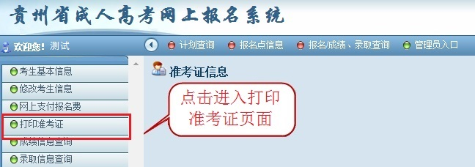
图8 打印准考证页面
五、正式志愿填报
考试成绩公布后，考生再次登录报名系统，填写正式志愿。此时考生登录后显示的首页在左侧的菜单栏增加了一项---“填报正式志愿”。点击进入如下页面：
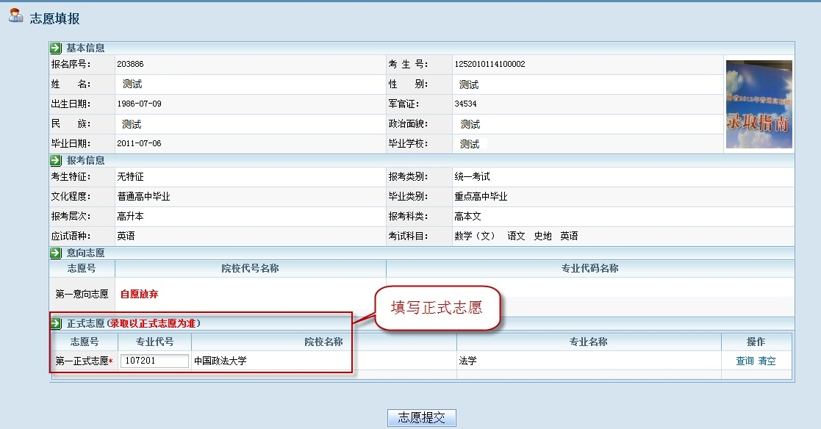
图 9 填报正式志愿页面
如图9所示，考生其他信息已经固定，考生只能填写正式志愿。之前填写的意向志愿会出现在正式志愿内（不改动则自动转成正式志愿）。考生可以根据自身情况重新填写志愿，最终完成志愿提交。
正式志愿提交完成后，考生即完成其填报志愿的工作。在规定时间内，考生可以登录系统查看到录取信息。
最后祝每一个考生都能顺利考上心仪的院校。

